Приложение 2
Второй каземат 208 каб.
Начальная школа
(3 мин)

Представление графической информации

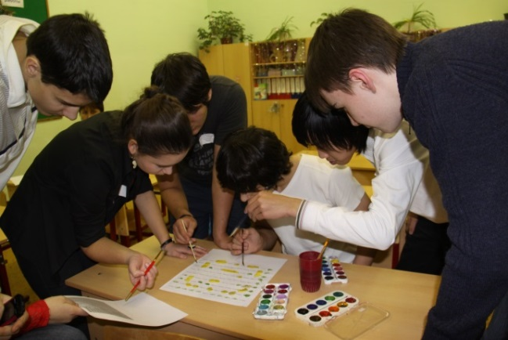
На этом этапе ребятам предлагается
таблица – код графического файла
и таблица с кодами цветов. Их
задача за 3 минуты раскрасить эту
таблицу, т.е. получить сам файл.

Для первого каземата необходимо
приготовить краски, воду, штук 5
кисточек и таблицу с расшифровкой
цветов.

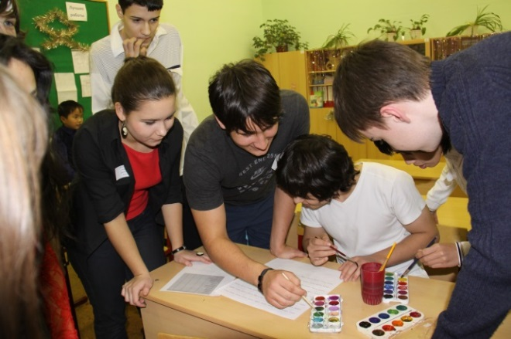
Материалы: Приложение 2
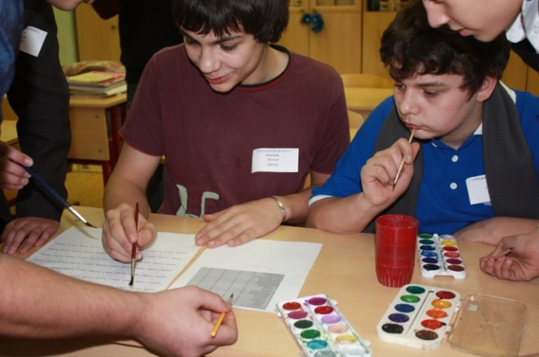
КОДЫ ЦВЕТОВ

ответственный __________________________________
1011 | 1010 | 1010 | 1010 | 1010 | 1100 | 1010 | 1010 | 1010 | 1010 | 1011
1010 | 1011 | 1110 | 1110 | 1100 | 1110 | 1100 | 1110 | 1110 | 1011 | 1010
1010 | 1110 | 1011 | 1010 | 1010 | 1100 | 1010 | 1010 | 1011 | 1110 | 1010
1010 | 1110 | 1010 | 1011 | 1110 | 1110 | 1110 | 1011 | 1010 | 1110 | 1010
1010 | 1100 | 1010 | 1110 | 1011 | 0100 | 1011 | 1110 | 1010 | 1100 | 1010
1100 | 1110 | 1100 | 1110 | 0100 | 1110 | 0100 | 1110 | 1100 | 1110 | 1100
1010 | 1100 | 1010 | 1110 | 1011 | 0100 | 1011 | 1110 | 1010 | 1100 | 1010
1010 | 1110 | 1010 | 1011 | 1110 | 1110 | 1110 | 1011 | 1010 | 1110 | 1010
1010 | 1110 | 1011 | 1010 | 1010 | 1100 | 1010 | 1010 | 1011 | 1110 | 1010
1010 | 1011 | 1110 | 1110 | 1100 | 1110 | 1100 | 1110 | 1110 | 1011 | 1010
1011 | 1010 | 1010 | 1010 | 1010 | 1100 | 1010 | 1010 | 1010 | 1010 | 1011

Таблица с названием цветов
№ | Название цв. | Интенс. | Красный | Зеленый | Синий
0 | черный | 0 | 0 | 0 | 0
1 | синий | 0 | 0 | 0 | 1
2 | зеленый | 0 | 0 | 1 | 0
3 | голубой | 0 | 0 | 1 | 1
4 | красный | 0 | 1 | 0 | 0
5 | фиолетовый | 0 | 1 | 0 | 1
6 | коричневый | 0 | 1 | 1 | 0
7 | белый | 0 | 1 | 1 | 1
8 | серый | 1 | 0 | 0 | 0
9 | св.-синий | 1 | 0 | 0 | 1
10 | св.-зеленый | 1 | 0 | 1 | 0
11 | св.-голубой | 1 | 0 | 1 | 1
12 | св.-красный | 1 | 1 | 0 | 0
13 | св.-фиолетовый | 1 | 1 | 0 | 1
14 | желтый | 1 | 1 | 1 | 0
15 | ярко-белый | 1 | 1 | 1 | 1

